济宁高新区城乡建设和交通局2025年

政府信息公开工作年度报告

本报告由济宁高新区城乡建设和交通局按照《中华人民共和国政府信息公开条例》（以下简称《条例》）和《中华人民共和国政府信息公开工作年度报告格式》（国办公开办函〔2021〕30号）要求编制。
本报告内容包括总体情况、主动公开政府信息情况、收到和处理政府信息公开申请情况、政府信息公开行政复议和行政诉讼情况、存在的主要问题及改进情况、其他需要报告的事项等六部分内容。
本报告所列数据的统计期限为2025年1月1日至2025年12月31日。本报告电子版可在“济宁高新区管委会”门户网站（http://www.jnhn.gov.cn）查阅或下载。如对本报告有疑问，请与济宁高新区城乡建设和交通局联系（地址：济宁高新区海川路9号T3-9楼，联系电话：0537-3255049）。
一、总体情况
2025年，城乡建设和交通局认真贯彻落实政务公开相关工作要求，持续深化政务公开工作机制建设，着力优化信息公开平台功能，依法规范信息公开内容标准，全面提升政务公开服务效能。全年全局政府信息公开工作保持平稳高效运行，各项信息咨询、申请受理与答复工作均依法有序开展，取得了积极成效。
（一）主动公开情况
2025年，我局主动公开信息115条，其中通知公告89条，“双随机，一公开”监管6条，其它各类信息20条。

（二）依申请公开情况
2025年，我局共收到政府信息公开申请51件，其中网络申请45件、信函申请3件。申请内容主要涉及物业服务方面，因政府信息公开引发的行政复议、行政诉讼案件为0。
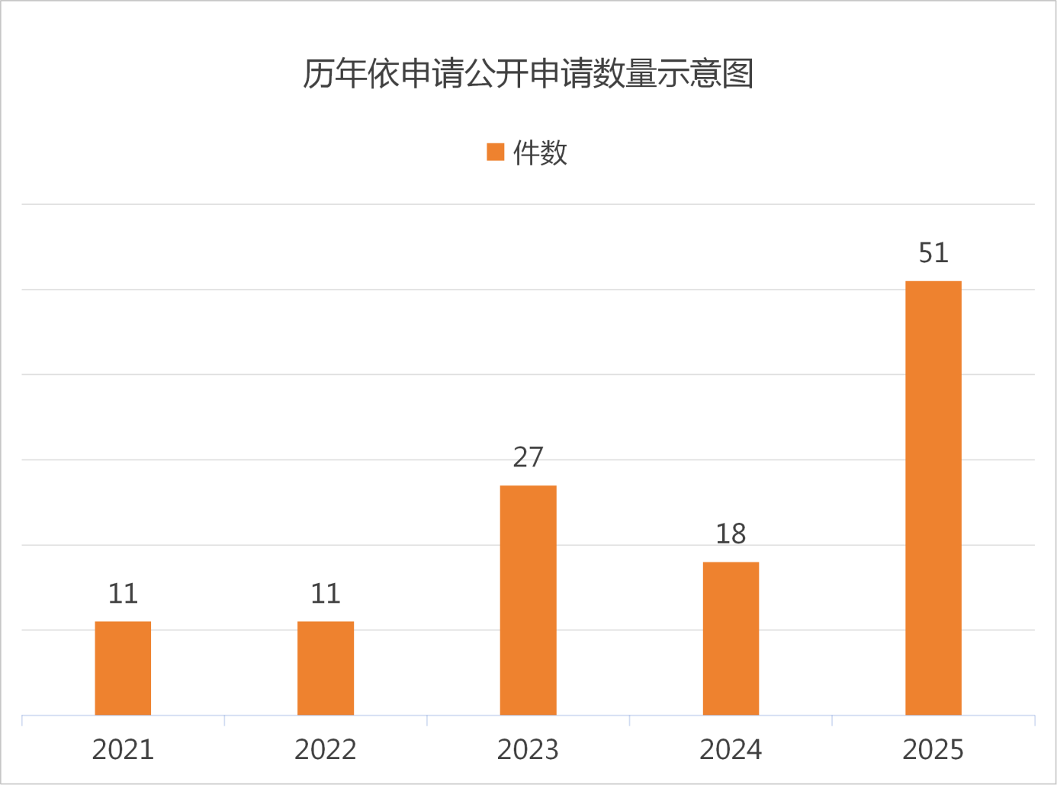
（三）政府信息管理情况
持续加强政府信息全流程规范化管理。一是落实专人专责机制，明确信息采集、审核、发布各环节具体责任人，确保工作职责清晰、流程顺畅。二是健全信息发布制度体系，细化公开内容标准、发布程序、公开方式与时效要求，推动政务公开工作标准化运行。三是严格信息审核与保密审查，严格执行“先审后发”原则，全面落实保密责任追究机制，在确保应公开尽公开的同时，坚决杜绝失泄密风险。全年信息发布安全有序，未发生泄密及信息发布事故。
（四）政府信息公开平台建设情况
围绕城乡建设与交通领域职能定位，持续优化政务公开平台功能布局与内容供给，系统梳理并动态更新各业务板块栏目，强化信息检索便捷性与内容聚合度，不断提升政府网站服务公众、回应关切的综合能力。
（五）监督保障情况
通过常态化开展保密自查与工作督查，在依法扩大公开覆盖面的同时，切实筑牢信息安全管理防线，推动构建系统完备、运行有效的政务公开常态化工作机制。
二、主动公开政府信息情况
第二十条第（一）项
信息内容 | 本年制发件数 | 本年废止件数 | 现行有效件数
规章 | 0 | 0 | 0
行政规范性文件 | 0 | 0 | 0
第二十条第（五）项
信息内容 | 本年处理决定数量
行政许可 | 50
第二十条第（六）项
信息内容 | 本年处理决定数量
行政处罚 | 13
行政强制 | 0
第二十条第（八）项
信息内容 | 本年收费金额（单位：万元）
行政事业性收费 | 425.9
- 收到和处理政府信息公开申请情况
（本列数据的勾稽关系为：第一项加第二项之和，等于第三项加第四项之和） |  |  | 申请人情况
 |  |  | 自然人 | 法人或其他组织 |  |  |  |  | 总计
 |  |  | 自然人 | 商业  企业 | 科研  机构 | 社会公益组织 | 法律服务机构 | 其他 | 总计
一、本年新收政府信息公开申请数量 |  |  | 51 | 0 | 0 | 0 | 0 | 0 | 51
二、上年结转政府信息公开申请数量 |  |  | 0 | 0 | 0 | 0 | 0 | 0 | 0
三、本年度办理结果 | （一）予以公开 |  | 30 | 0 | 0 | 0 | 0 | 0 | 30
三、本年度办理结果 | （二）部分公开（区分处理的，只计这一情形，不计其他情形） |  | 0 | 0 | 0 | 0 | 0 | 0 | 0
三、本年度办理结果 | （三）不予公开 | 1.属于国家秘密 | 0 | 0 | 0 | 0 | 0 | 0 | 0
三、本年度办理结果 | （三）不予公开 | 2.其他法律行政法规禁止公开 | 0 | 0 | 0 | 0 | 0 | 0 | 0
三、本年度办理结果 | （三）不予公开 | 3.危及“三安全一稳定” | 0 | 0 | 0 | 0 | 0 | 0 | 0
三、本年度办理结果 | （三）不予公开 | 4.保护第三方合法权益 | 3 | 0 | 0 | 0 | 0 | 0 | 3
三、本年度办理结果 | （三）不予公开 | 5.属于三类内部事务信息 | 0 | 0 | 0 | 0 | 0 | 0 | 0
三、本年度办理结果 | （三）不予公开 | 6.属于四类过程性信息 | 0 | 0 | 0 | 0 | 0 | 0 | 0
三、本年度办理结果 | （三）不予公开 | 7.属于行政执法案卷 | 0 | 0 | 0 | 0 | 0 | 0 | 0
三、本年度办理结果 | （三）不予公开 | 8.属于行政查询事项 | 0 | 0 | 0 | 0 | 0 | 0 | 0
三、本年度办理结果 | （四）无法提供 | 1.本机关不掌握相关政府信息 | 15 | 0 | 0 | 0 | 0 | 0 | 15
三、本年度办理结果 | （四）无法提供 | 2.没有现成信息需要另行制作 | 0 | 0 | 0 | 0 | 0 | 0 | 0
三、本年度办理结果 | （四）无法提供 | 3.补正后申请内容仍不明确 | 0 | 0 | 0 | 0 | 0 | 0 | 0
三、本年度办理结果 | （五）不予处理 | 1.信访举报投诉类申请 | 0 | 0 | 0 | 0 | 0 | 0 | 0
三、本年度办理结果 | （五）不予处理 | 2.重复申请 | 0 | 0 | 0 | 0 | 0 | 0 | 0
三、本年度办理结果 | （五）不予处理 | 3.要求提供公开出版物 | 0 | 0 | 0 | 0 | 0 | 0 | 0
三、本年度办理结果 | （五）不予处理 | 4.无正当理由大量反复申请 | 0 | 0 | 0 | 0 | 0 | 0 | 0
三、本年度办理结果 | （五）不予处理 | 5.要求行政机关确认或重新出具已获取信息 | 0 | 0 | 0 | 0 | 0 | 0 | 0
三、本年度办理结果 | （六）其他处理 | 1.申请人无正当理由逾期不补正、行政机关不再处理其政府信息公开申请 | 0 | 0 | 0 | 0 | 0 | 0 | 0
三、本年度办理结果 | （六）其他处理 | 2.申请人逾期未按收费通知要求缴纳费用、行政机关不再处理其政府信息公开申请 | 0 | 0 | 0 | 0 | 0 | 0 | 0
三、本年度办理结果 | （六）其他处理 | 3.其他 | 0 | 0 | 0 | 0 | 0 | 0 | 0
三、本年度办理结果 | （七）总计 |  | 48 | 0 | 0 | 0 | 0 | 0 | 48
四、结转下年度继续办理 |  |  | 3 | 0 | 0 | 0 | 0 | 0 | 3
四、政府信息公开行政复议、行政诉讼情况
行政复议 |  |  |  |  | 行政诉讼
结果维持 | 结果  纠正 | 其他  结果 | 尚未  审结 | 总计 | 未经复议直接起诉 |  |  |  |  | 复议后起诉
 |  |  |  |  | 结果  维持 | 结果  纠正 | 其他  结果 | 尚未  审结 | 总计 | 结果  维持 | 结果  纠正 | 其他  结果 | 尚未  审结 | 总计
0 | 0 | 0 | 0 | 0 | 0 | 0 | 0 | 0 | 0 | 0 | 0 | 0 | 0 | 0
- 存在的主要问题及改进情况
目前存在的问题主要体现在：部分信息发布时效性有待提升，信息从收集、研判到最终审核发布的全流程耗时有时偏长，未能完全做到第一时间响应和发布，与公众对信息时效性的期盼存在一定差距。针对此类问题，我局明确各业务处室作为信息生成“第一责任人”的时效要求，规定动态类、结果类信息应在事项结束后 1-2个工作日内形成初稿并报送，从源头缩短信息流转周期。
六、其他需要报告的事项
（一）依据《政府信息公开信息处理费管理办法》收取信息处理费的情况需在此专门报告：
本年度无收取信息处理费情况。
- 本行政机关落实上级年度政务公开工作要点情况：
我局严格对标国家《政府信息公开条例》及本年度全区政务公开工作部署，紧扣城乡建设与交通运输领域重点任务及社会公众关注热点，系统推进政务公开提质增效。同时，严格执行信息发布三级审核与保密审查制度，确保公开流程规范、内容准确、风险可控，全年政务公开工作实现制度化、标准化有序运行。
（三）人大代表建议和政协提案办理结果公开情况：
2025年我部门未收到人大代表建议和政协提案。
（四）其他有关文件专门要求通过政府信息公开工作年度报告予以报告的事项：无。

